Le mot de Lucie 2019

151- Harlan Coben DANS LES BOIS
152- Ken Grimwood REPLAY
153- John Irving UNE PRIÈRE POUR OWEN
154- Sébastien Japrisot L’ÉTÉ MEURTRIER
155- Vanessa Diffenbaugh LE LANGAGE SECRET DES FLEURS
156- Margaret Atwood CAPTIVE
157- Camilla Läckberg L'OISEAU DE MAUVAISE AUGURE
158- Akira Yoshimura NAUFRAGES
159- Michela Murgia ACCABADORA
160- Lisa Gardner SAUVER SA PEAU
161- Agota Kristof LA TRILOGIE DES JUMEAUX
162- Paula McLain L’AVIATRICE
163- Deon Meyer LE PIC DU DIABLE
164- Philippe Claudel LA PETITE FILLE DE MONSIEUR LINCH
165- Rohinton Mistry L'ÉQUILIBRE DU MONDE
166- Virginie Despentes KING KONG THÉORIE
167- Deon Meyer 13 HEURES
168- Albert Camus L’ÉTRANGER
169- Kathleen Grissom LA COLLINE AUX ESCLAVES
170- Jussi Adler-Olsen MISÉRICORDE
171- Muriel Barbery L’ÉLÉGANCE DU HÉRISSON
172- David Foenkinos CHARLOTTE
173- Tana French COMME DEUX GOUTTES D’EAU
174- David Safier MAUDIT KARMA
175- Kathy Reichs MEURTRES À LA CARTE
176- Joseph Boyden LE CHEMIN DES ÂMES
177- Rodrigues dos Santos LA FORMULE DE DIEU
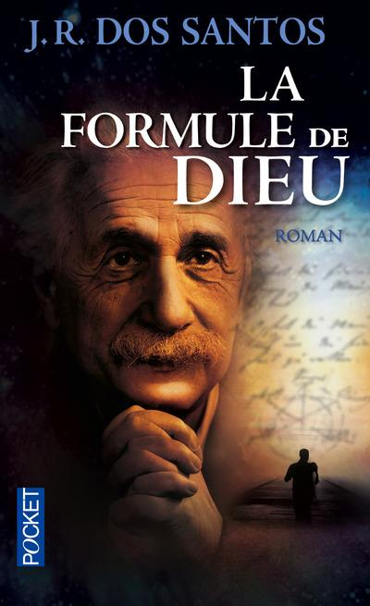
-177-
Rodrigues dos Santos
LA FORMULE DE DIEU
Fiction scientifique-religieuse portugaise -2006-

Physique quantique, quête scientifique, théorie de la relativité, cryptologie, bref une vulgarisation scientifique remarquablement menée, un énorme travail de grande qualité. On en sort plus cultivé, fier d'avoir compris les mécanismes de l'univers… Mais faut s’accrocher! Il faut avoir l’esprit totalement concentré et ne pas sauter de chapitre !!

Un voyage dans l'univers au sens premier mais aussi dans l'univers des idées religieuses, philosophiques, scientifiques. Il y a une beauté intrinsèque, mystérieuse et secrète, recluse au fond des mathématiques… La grande question posée dans ce roman est celle de l’existence de Dieu. Peut-elle être scientifiquement prouvée ? Infirmée ? Einstein lui-même en a fait les recherches…

Sur fond d’enquête d’espionnage international l'auteur utilise le romanesque pour faire passer son savoir et ses théories auprès du grand public et ce romanesque est faible. Ajoutons que certains passages m’ont paru tarabiscotés et je me suis permise de douter de la traduction…
Version anglaise aussi disponible en librairie : « God's Formula »
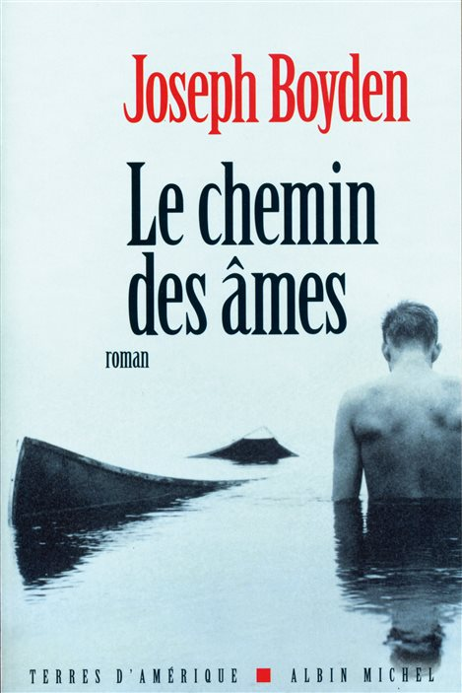
-176-
Joseph Boyden
LE CHEMIN DES ÂMES
Roman historique canadien -2005-

Une œuvre remarquable qui salue la mémoire des soldats amérindiens qui ont combattu pendant la Grande Guerre en Europe (1914-18). Une histoire qui ne se résume pas, elle se lit. Un premier roman puissant, dur, précis dans l’horreur et d’une grande qualité narrative. À noter l’excellence de la traduction de Hugues Leroy.

Une histoire tragique qui alterne intelligemment les passages entre la vie brisée du peuple Cree et l'existence sacrifiée de jeunes hommes dans la première boucherie mondiale. L'auteur a choisi de raconter la guerre comme si la guerre était un «bad trip». Les scènes de guerre, seraient, sinon, très difficiles pour le lecteur. Il en dénonce au passage l'absurdité…

Ce livre est bien plus qu'un récit supplémentaire sur la première guerre mondiale, les tranchées et les conditions épouvantables qui y régnaient. C'est un ouvrage hors du commun, un hommage humain et poignant aux soldats de la Grande Guerre et à la culture amérindienne. Un coup de maître pour un premier roman.

Version anglaise aussi disponible en librairie : « Three day road »
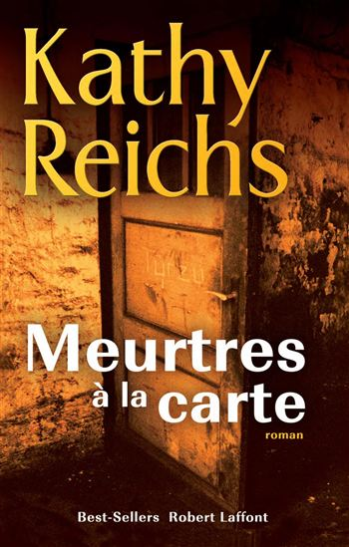
-175-
Kathy Reichs
MEURTRES À LA CARTE
Roman policier américain -2004-

L’action se déroule à Montréal, l’auteur y séjourne régulièrement. Pour les lecteurs qui prendraient la série en cours ou qui ont besoin d'un rappel, l'auteur revient sur les fondamentaux : la CUM, la SQ, le SVPM et autres acronymes qu'il n'est pas inutile de redéfinir. On n'a pas affaire ici à un détective habituel mais à une scientifique anthropologue qui tente de prouver l'importance d'une enquête.

L’auteure, elle-même anthropologue judiciaire, connaît bien son sujet et cet élément apporte une vraie authenticité à ses livres. La narration est toujours sympathique et tous les ingrédients sont réunis dans ce tome. Beaucoup de lecteurs lisent les romans de Kathy Reichs parce qu'ils ont apprécié la série télévisée "Bones" (quoiqu’il ne faille pas s’attendre à trop de ressemblances avec la série).

L'auteure, fidèle à elle-même, fait largement appel à des cas vécus, des faits hautement médiatisés de l'histoire criminelle récente --comme l'affaire Bernardo-Homolka--, qu'elle adapte et interprète pour servir ses « sombres desseins ». Elle mène ici une intrigue musclée, ramassée et captivante.

Version anglaise aussi disponible en librairie : « Monday Mourning »
-174-
David Safier
MAUDIT KARMA
Roman humoristique -2007-

Excellente lecture estivale : ça détend, c'est léger et sans prétention, on ne se prend pas la tête et on sourit en lisant. Un roman plein d’humour et de situations aussi abracadabrantes et cocasses qu’improbables, à l’écriture vive et légère. Rempli de drôlerie et de tendresse du début à la fin sa lecture est un vrai plaisir malgré une fin un peu décevante, trop banale, simpliste.

Drôle, déjanté, un livre qui fait du bien à l'âme et qui, malgré ses faux airs de fable bouddhiste, nous pousse à méditer sur la moralité de cette histoire. Et en grattant un peu sous la légèreté apparente, on finit même par se prendre au jeu et penser à son propre karma. Un bon coup de pied dans notre société monétaire et qui s'arrête aux apparences.

C'est optimiste avec une touche de sentimental bref, un excellent moment de détente. PS : Vous ne verrez plus votre chien de la même façon !

Version anglaise aussi disponible en librairie : « Bad Karma »
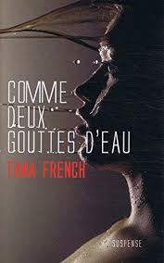
-173-
Tana French
COMME DEUX GOUTTES D’EAU
Suspense psychologique irlandais -2008-

Après une longue mise en place le lecteur plonge dans un suspense psychologique original, il participe à l'enquête de l'intérieur en même temps qu'il suit les événements. Un roman qui commence comme un policier classique: découverte d'un cadavre, mais qui glisse rapidement vers le thriller psychologique.

Une écriture sobre, un style fluide, agréable à lire, une intrigue plus originale qu'il n'y paraît à première vue, un roman psychologique au déroulement très lent, minutieux. L'auteur prend le temps de creuser ses personnages et leurs interactions. Si vous préférez les romans d’actions celui-ci risque de vous décevoir, sinon vous aimerez suivre ces personnages atypiques et atemporels.

Version anglaise aussi disponible en librairie : « The Likeness »

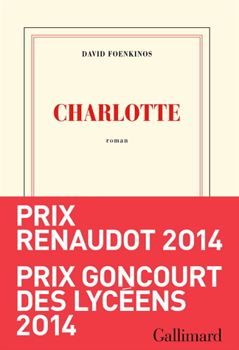
-172-
David Foenkinos
CHARLOTTE
Biographie romancée -littérature française -2014-

David Foenkinos a découvert le travail de Charlotte Salomon, par hasard, lors d’une exposition à Berlin. Dès le premier regard sur ses tableaux, coup de foudre artistique, il a su qu’il écrirait sur elle. Ce roman retrace la vie de cette peintre allemande morte à Auschwitz à vingt-six ans, alors qu'elle était enceinte.

Texte entre poésie et prose rempli de sincérité, d’authenticité, d’émotions. Une exo fiction, l’auteur se mettant en scène lui-même. Au rythme d’une phrase par ligne. Ces courtes phrases apportent une dimension particulière. Elles permettent une respiration, offrent un temps à la réflexion. Elles augmentent fortement l’intensité des propos.

Dans les périodes difficiles les phrases deviennent très courtes, parfois un ou deux mots, et l’auteur est même obligé de temps à autre de sauter des lignes pour alléger… Un livre qui fait réfléchir, sur la souffrance de la maladie, de l'exil, du rejet, de la haine.

Un testament littéraire qui nous offre le privilège d'assister à une belle rencontre entre deux artistes.

Version anglaise aussi disponible en librairie : « Charlotte »
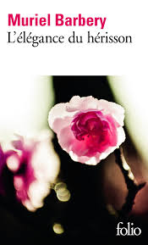
-171-
Muriel Barbery
L’ÉLÉGANCE DU HÉRISSON
Roman français -2006-

Le genre de livre que l’on adore ou que l’on déteste. Personnellement j’ai aimé ce court roman drôle, cruel, cynique, bien écrit, qui ébranle les certitudes sociales. Si vous êtes tenté de lâcher le livre après moins de 10 pages, persistez car si l'on accepte de se prêter au jeu, il y a de petits trésors de philosophie dans ces pages.

Muriel Barbery teinte son récit de beaucoup d'humour mais ne tombe cependant pas dans la légèreté facile, le ton peut être grave et les réflexions qu'elle fait naître de sa plume sont profondes. Oui il y a quelques longueurs mais elles valent le détour.

Malgré la complexité de quelques phrases, l'étalage de philosophie, le vocabulaire parfois ardu, ce livre dégage avant tout de l'émotion, de la passion, de l'intimisme et de l'ivresse. Un roman tout en finesse et en subtilité qui démontre, bien que ce ne soit pas un thème nouveau, que l'habit ne fait pas le moine!
Version anglaise aussi disponible en librairie : « The Elegance of the Hedgehog »
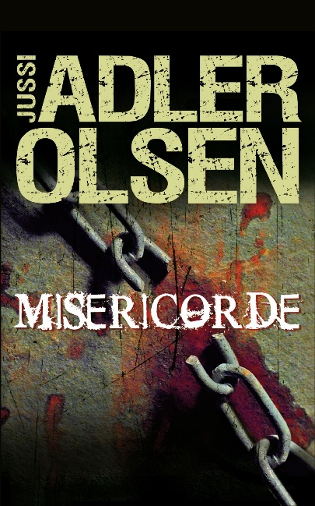
-170-
Jussi Adler-Olsen
MISÉRICORDE
Roman policier danois -2007-

Une écriture simple maniant à merveille ironie et humour, un scénario bien ficelé, une tension constante, deux enquêteurs sympathiques et originaux et des personnages secondaires qui ne sont pas négligés, vous avez là des ingrédients qui vous assure un bon polar. Fraîcheur, humour et vitalité, sont distillés dans une intrigue acérée et lourde.

L'intrigue de base est un peu tirée par les cheveux mais l'ensemble est bien écrit et se lit aisément; sans pour autant révolutionner le genre l’auteur tire largement son épingle du jeu. Totale réussite pour cette première enquête du département V!

C'est un plaisir de faire la connaissance de ce duo d'enquêteurs hors normes – que l’on suivra dans les prochaines enquêtes-- L’auteur s’est attaché à développer les profils de ses personnages et réussit habilement à coucher sur le papier les débuts de cette association pour le moins originale.

Premier contact réussi avec Adler-Olsen, il ne lui reste plus qu’à confirmer avec le prochain thriller !

Version anglaise aussi disponible en librairie : « The Keeper of Lost Causes »
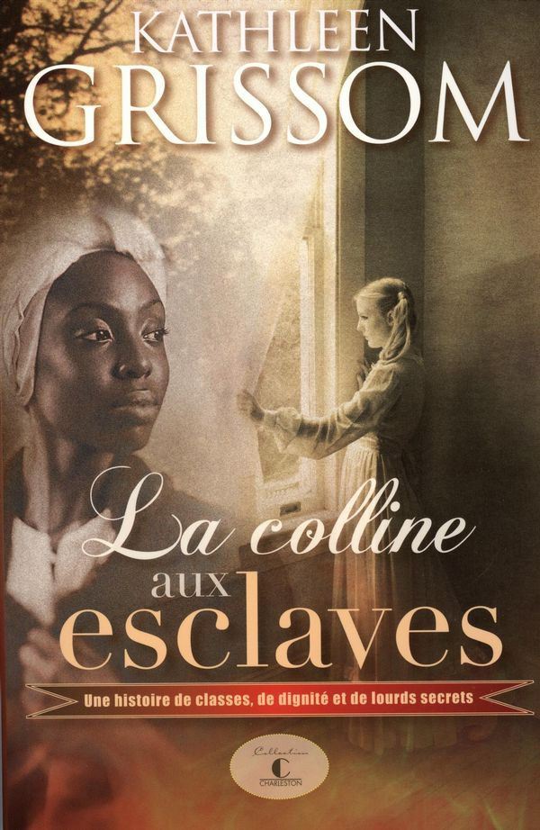
-169-
Kathleen Grissom
LA COLLINE AUX ESCLAVES
Roman historique canadien -2010-

Portrait historique et tragique, la Colline aux Esclaves nous transporte dans l'Amérique de la fin du XVIIIe siècle, où on découvre au fil des pages l'histoire d'une plantation à l'époque de l'esclavage. Un sujet difficile qui se lit ici facilement sans pour autant tomber dans l'écriture trop simpliste.

Les personnages sont attachants même si certains sont un peu caricaturaux : les méchants sont très méchants. Ce tableau d'un monde particulier est dépeint à travers le regard des esclaves avec multiples détails qui lui donne une réalité forte. On y côtoie plusieurs femmes opprimées, courageuses et touchantes. Une époque difficile et cruelle, certes, mais également pleine d'amour, de loyauté, de pardon.

Un roman du quotidien et intimiste, qui a l'originalité d'être conté par deux personnages principaux, permettant ainsi d'offrir une alternance des points de vue un chapitre sur deux et de soutenir le rythme tout au long du livre.

Version anglaise aussi disponible en librairie : « The Kitchen House »

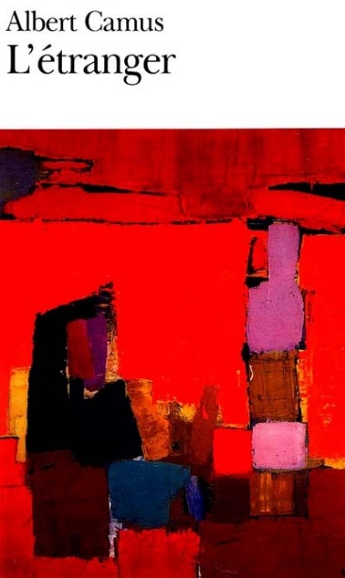
-168-
Albert Camus
L’ÉTRANGER
Littérature classique française, récit philosophique -1942-

L’Étranger est le premier roman d’Albert Camus. Paru en 1942, il fait partie d’une tétralogie que Camus appellera le « cycle de l’absurde ». Cette tétralogie est composée du Mythe de Sisyphe ainsi que des pièces de théâtre Caligula, et Le Malentendu.

Un livre culte aux interprétations multiples, assez difficile d’accès. Le personnage de ce roman est étranger au monde qui l'entoure… Il est étranger à sa propre vie et, plus tard, à son procès et à la sentence qui y est prononcée. Il vit dans l'indifférence la plus totale. Il se désintéresse de tout. Il fait car il faut faire. Camus traite fréquemment de l’absurdité de l’Homme et de la vie en général.

Pour Camus, c’est aux hommes eux-mêmes de donner sens à la vie. De son propre aveu, il a eu « …ce goût de l’homme sans quoi le monde ne sera jamais qu’une immense solitude. »
En 1957, le Prix Nobel de Littérature est décerné à l’ensemble de son œuvre pour sa valeur littéraire et humaine.
Version anglaise aussi disponible en librairie : « The stranger »
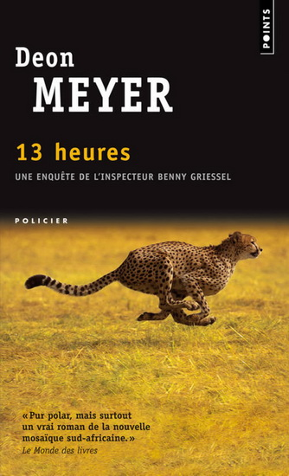-167-
Deon Meyer
13 HEURES
Roman policier, Afrique du Sud -2008-

Vous serez happés par le roman dès les premières lignes, pris au piège par l'histoire qui nous propulse immédiatement dans l'action et par la plume de l'auteur (et du traducteur, car Deon Meyer écrit en afrikaans). Dynamique, rythmé, accrocheur, 13 HEURES est une petite merveille d'intrigue policière. Le suspense est palpable, la traque haletante.

Tous les codes du polar sont maîtrisés et le roman admirablement construit. Les sous-chapitres s'enchaînent de façon fluide alternant des histoires qui évoluent en parallèle sans temps mort. Ce roman tient ses promesses, très efficace !

L’auteur nous montre toute l'intensité de la vie de son pays et peint un portrait peu reluisant de l’Afrique du sud d’aujourd’hui : corruption, trafics divers et variés, racisme. Ce livre permet de cerner les enjeux actuels de ce pays; on assiste à une véritable réflexion sur l'Afrique du Sud. L'auteur observe avec précision et clarté la complexité d'un pays en pleine mutation sociale. L'incursion dans le monde musical sud-africain était également fort sympathique.
Version anglaise aussi disponible en librairie : « 13 Hours »
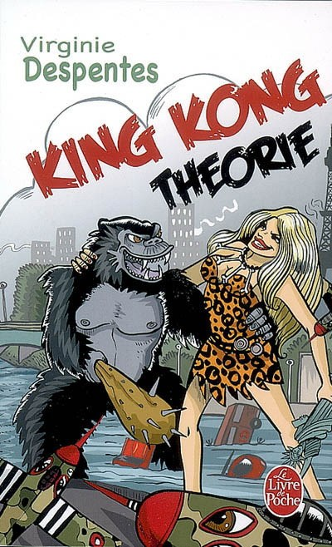-166-
Virginie Despentes
KING KONG THÉORIE
Essai féministe autobiographique français -2006-

Le style est direct, le propos traite de la féminité avec courage et un franc parler qui témoigne du désir de liberté absolue de l’auteure. J'aime ce style direct qui ne donne que plus d'efficacité au propos. Certains trouveront l’auteure grossière, ça se discute.

Alliant le discours et la forme, elle porte un regard acéré et pertinent sur les femmes et le sexe dans notre société. Sensible, touchante, sincère, non vulgaire même si son langage est souvent cru. L’auteure avance, avec force, des positions-arguments, avec lesquelles chacune et chacun s'accorde ou non, mais qui ont le mérite de faire réfléchir, de prendre du recul, sur des idées reçues et des positions arrêtées.

Une réflexion argumentée et bien formulée de la condition féminine (et masculine) et de sa nécessaire évolution. Ça bouillonne et c'est plein d'énergie! Écrit en 2006, le portrait a -un peu- évolué, mais si peu, entre autres avec le mouvement #MoiAussi… Un petit essai de 160 pages qui donne matière à discussion !
Version anglaise aussi disponible en librairie : « King Kong theory »
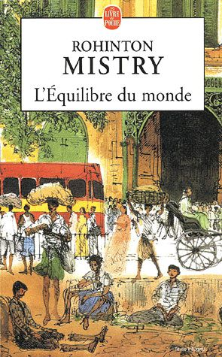-165-
Rohinton Mistry
L'ÉQUILIBRE DU MONDE
Roman, littérature canadienne -Prix Giller1995-

Plus qu'un roman, ce livre est un poignant témoignage de l'histoire de l'Inde des années 70, une saga indienne au visage complexe. Tissé autour d'un questionnement sur le sens de la vie, utilisant la misère et ses multiples conséquences comme principal levier, l’auteur canadien né en Inde dresse avec ce roman un portrait assez sombre et pessimiste de la condition humaine.

Les histoires entrelacées des personnages se déroulent sur fond de troubles sociaux, intercommunautaires, inter-castes et politiques, d'état d'urgence, de campagnes "d'embellissement" (comprendre d'élimination des mendiants & bidonvilles) et de stérilisations "volontaires"…

Les Misérables de Victor Hugo transplanté dans le cadre de l'Inde contemporaine. Ce livre marque profondément, nous hante longtemps après l'avoir refermé. Une histoire d'une grande beauté, tragique et oppressante, étrangement inspirante. De la tristesse en passant par l'émerveillement, « L'équilibre du monde » ne vous laissera pas indifférent.

Découvrez Bombay, où l’on observe trop de misères, trop de saletés, trop de monde, trop de tout… Un roman où s'incarnent toute la souffrance, l'absurdité, mais aussi la beauté d'un pays en devenir ; 890 pages passionnantes.

Version anglaise aussi disponible en librairie : « A Fine Balance »

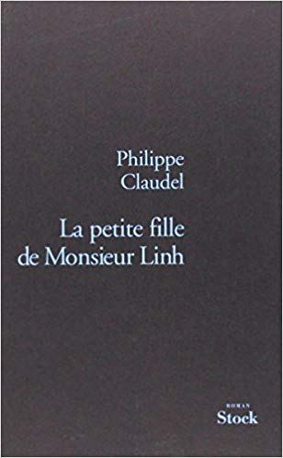
-164-
Philippe Claudel
LA PETITE FILLE DE MONSIEUR LINCH
Roman français -2005-

L'écriture de Philippe Claudel est à la fois tragique, épurée et sensible, ce qui rend ce petit roman touchant, sincère et attendrissant. Un roman court, un hymne à l'amitié, cent quatre-vingt-deux pages d'une belle intensité.

Ce livre raconte très bien l'exil, le déracinement, la perte, le deuil, la difficulté de la langue qui fait qu'on se sent enfermé : les sons ne sont pas les mêmes, les parfums non plus, tous les repères ont sauté. Mais il raconte aussi la dignité, le respect de l'autre, la bienveillance, et peut-être de nouvelles espérances ; tout cela dans un style plein de retenue, de tendresse et de naïveté.

L’auteur nous amène au plus près de ses personnages, nous pourrions presque les prendre dans nos bras. Un roman profondément humain qui bouleverse et ébranle par l'humanisme de son propos, par l'empathie qu'il fait naître en nous.
Au cours de ma lecture j’ai plusieurs fois pensé au roman « Monsieur Ibrahim et les Fleurs du Coran » de l'écrivain français Éric-Emmanuel Schmitt.
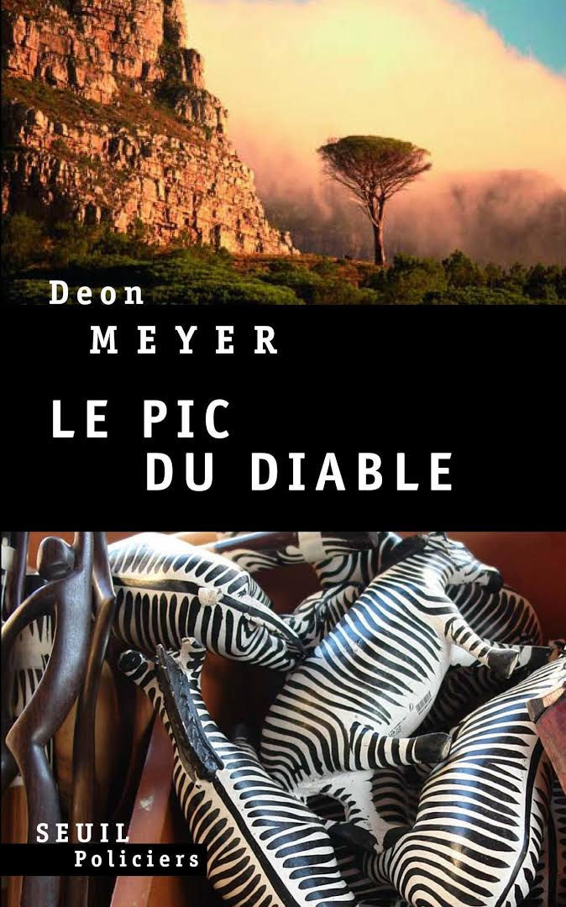-163-
Deon Meyer
LE PIC DU DIABLE
Roman policier, Afrique du Sud -2004-

L’auteur nous fait découvrir l’Afrique du Sud et son atmosphère, l’apartheid n’y règne plus, les héros de Meyer sont à l’image du pays : complexes, torturés, dangereux. Trois histoires qui se rejoindront au cours du roman, obligeant le lecteur à quelques contorsions inconfortables dans le premier quart du roman.

Un flic alcoolique qui essaie de comprendre pourquoi il l’est devenu -la description du sentiment d’addiction est particulièrement réussie-, une prostituée très éloignée des clichés sur les « travailleuses du sexe » qui assume sa vie et ses choix, et un mystérieux justicier qui se met à éliminer les criminels qui ont tué ou martyrisé des enfants et qui ont échappé à la justice, souvent pour des erreurs de procédure. Un roman qui vaut autant pour ses aspects historiques et sociaux que pour son intrigue policière.

Ce roman reprend l’éternelle dissertation sur la faute, la culpabilité, le châtiment, voire l’autopunition et le pardon. La réussite de l'auteur est de nous faire découvrir des univers différents : celui de la prostitution, celui de l'alcoolisme et celui de la culture Sud-Africaine.

Version anglaise aussi disponible en librairie : « Devil's Peak »
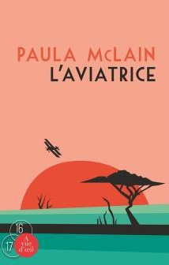
-162-
Paula McLain
L’AVIATRICE
Biographie romancée -2015-

Voyage au Kenya au rythme de la vie -très romancée- de Beryl Markham une des premières pilotes de brousse kényane. et, surtout, première aviatrice à accomplir un vol transatlantique d'est en ouest sans escale et en solo.
Un titre assez trompeur, car l'aviation occupe peu de place dans le livre. Son destin d'aviatrice est très peu évoqué et ne reflète absolument pas le contenu du livre et c'est bien dommage. Passionnant mais il en manque l'essentiel.

C'est dans le Kenya que Beryl Markham va grandir : une vie dure, spartiate mais qui permet à l'héroïne de se construire une personnalité incroyable et une force de caractère indéfectible. J'aurais voulu avoir le portrait global de la vie de cette femme pionnière, combattante, plutôt que des récits sentimentaux dont il ne manque même pas le prince - charmant.

Histoire très proche de LA FERME AFRICAINE de Karen Blixen, sans en avoir la puissance d'écriture. Les amateurs de cinéma classique trouveront des liens communs avec le film Out of Africa et ce livre offre une bonne distraction.
Version anglaise aussi disponible en librairie : "Circling the sun"
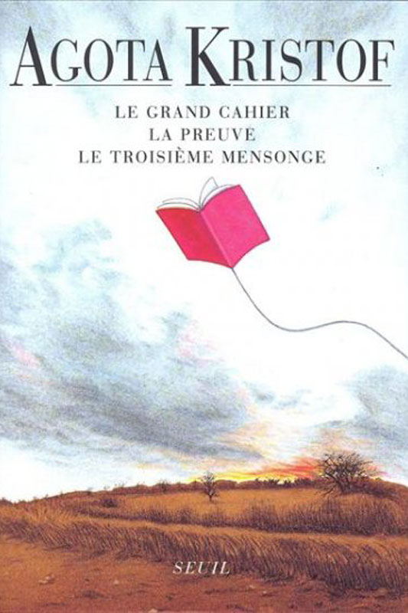
-161-
Agota Kristof
LA TRILOGIE DES JUMEAUX
Romans, littérature hongroise -1986-1988-1991-

Le premier tome, au style dépouillé et enfantin, est un vrai régal et se lit tout d’un trait. Peu d’adjectifs, vraiment très peu, un ton direct, net et incisif, laissant aux lecteurs la découverte entre les lignes des émotions vécues. On sent le froid et la saleté qui entourent les jumeaux ainsi que les difficultés relationnelles qu’ils éprouvent.

Le second tome n’est pas mal du tout non plus, on revient vers de la littérature « standard ». Le dernier tome, plus dense et quelque peu incompréhensible, est celui qui livre une vérité qui se faufile entre les doigts du lecteur, une vérité que l’on ne connaîtra jamais vraiment.

Toute cette fiction va intelligemment se dérouler dans un lieu non défini, à une période inconnue. Il y a la guerre, certes, mais laquelle? Aucun voyeurisme dans ces pages mais une exposition de faits qui se heurtent les uns les autres. Il y a une beauté froide dans cet épurement et une violence sourde… Une plume d'une sobriété déroutante. À lire. À découvrir.

Version anglaise aussi disponible en librairie : « The Notebook, The Proof, The Third Lie »

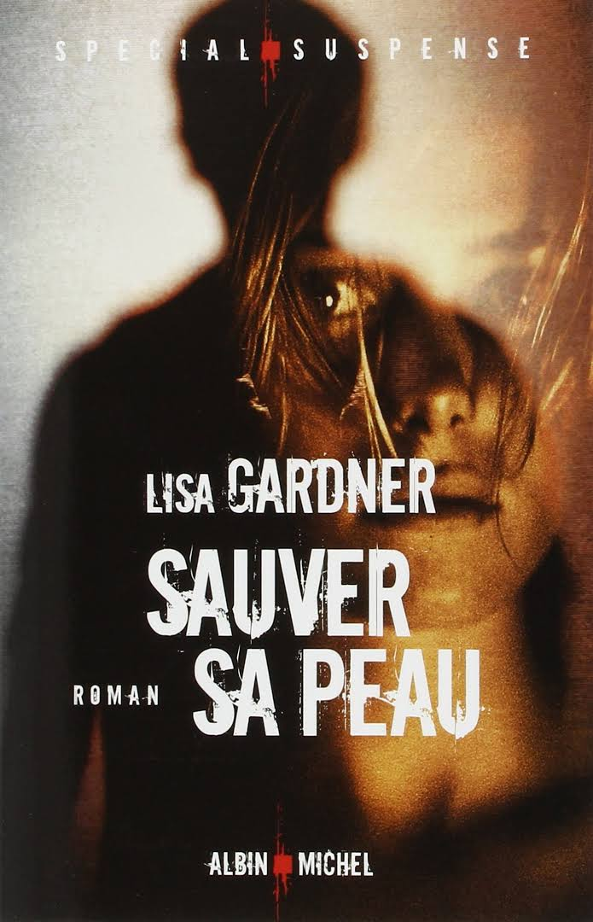
-160-
Lisa Gardner
SAUVER SA PEAU
Roman policier américain -2007-

Le style narratif de la romancière est fluide, pas exceptionnel mais tout à fait correct. Elle nous offre un roman noir léger : mariage peu évident entre suspense-classique-avec-victime-sympathique et procédures policières.

L'auteure ne s'attache pas aux aspects sanguinolents et macabres des meurtres mais plutôt à la psychologie des personnages. Pas trop de violence, une bonne intrigue, bref une lecture distrayante et agréable de la même catégorie qu'un policier signé Marie Higgins Clark ou Patricia Mc Donald.

Un polar avec des surprises, des secrets, des doutes, plusieurs pistes. On peut regretter que les probabilités des faits évoqués soient faibles, mais cela ne gâche pas excessivement le plaisir de la lecture.

Encore une fois, j'ai eu la confirmation que les inspecteurs de police ont un pouvoir de séduction et une libido hors du commun : ni les collègues ni les témoins ne leur résistent. On commence à le savoir. Après l'incontournable flic solitaire-déprimé-alcoolique-insomniaque, place à l'étalon fringant !!!

Version anglaise aussi disponible en librairie : « Hide »
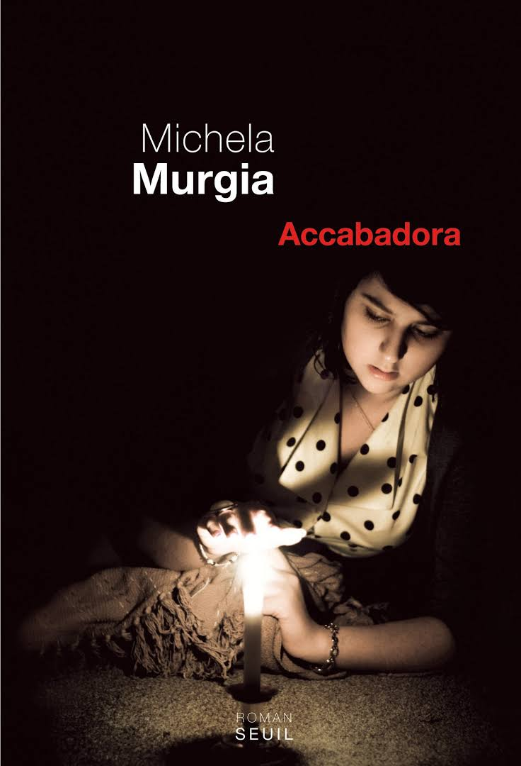
-159-
Michela Murgia
ACCABADORA
Roman - Sardaigne (Italie) -2009-

Court roman très humain, au style délicat et poétique, dans lequel Michela Murgia conteuse, raconte avec pudeur, par petites touches, une pratique ancestrale qui avait lieu en Sardaigne afin d'abréger les souffrances des personnes en phase terminale. Le nom qu'on lui donne aujourd'hui "l’euthanasie".

On parlait de l’Accabadora comme d'un personnage de légende, mais aujourd'hui on peut attester qu'elle a réellement existée en Sardaigne. Elle a été un des personnages ayant tenu un rôle très important dans toute la société Sarde comme l'était à l'époque, l’Allevadora qui était sage-femme et mettait au monde les bébés.

Une réflexion pudique et toute en non-dits sur l'adoption et l'euthanasie, telles qu'elles étaient pratiquées dans les sociétés traditionnelles, où le silence seul convient aux drames de la vie et de la mort. L'écriture est à la fois sobre, fine, juste, toute en nuances.

Avec beaucoup d'humanité, Michela Murgia nous parle d'un sujet grave sans jamais s'appesantir, juger ou condamner. Belle découverte, n’hésitez pas et laissez-vous questionner, envoûter et dépayser.

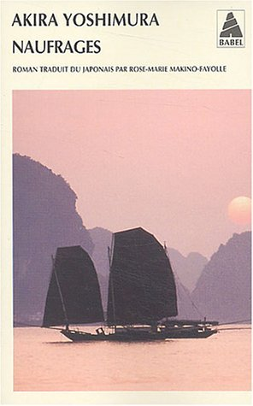-158-
Akira Yoshimura
NAUFRAGES
Roman d’apprentissage, conte philosophique japonais -1996-

Ma première rencontre avec cet auteur qui s’inspire de légendes japonaises. Un roman d’apprentissage dans lequel on observe le temps qui passe, inlassablement, et le cheminement évolutif d'un héros au fil des saisons et des croyances dans cette contrée reculée d'un Japon primitif.

Le récit nous transporte immédiatement dans le quotidien de ce Japon primitif dont le seul objectif est la survie. Akira Yoshimura nous montre la dureté de la vie au sein de l’implacable loi de la nature sans porter aucun jugement tout le long de son récit, prenant juste le temps de décrire et d’exposer cet état de fait ainsi que les actes et conséquences qu’il peut générer… Un roman à la beauté cruelle !

L’écriture est épurée, le ton est parfois glacial, net, sans fioriture, tout en demeurant chaleureux tant il ne juge jamais et se borne simplement à décrire l'instinct de survie des humains. Un style simple donnant toute sa force au récit.
Finalement une lecture intéressante malgré quelques petites longueurs.

Version anglaise aussi disponible en librairie : « Shipwrecks »
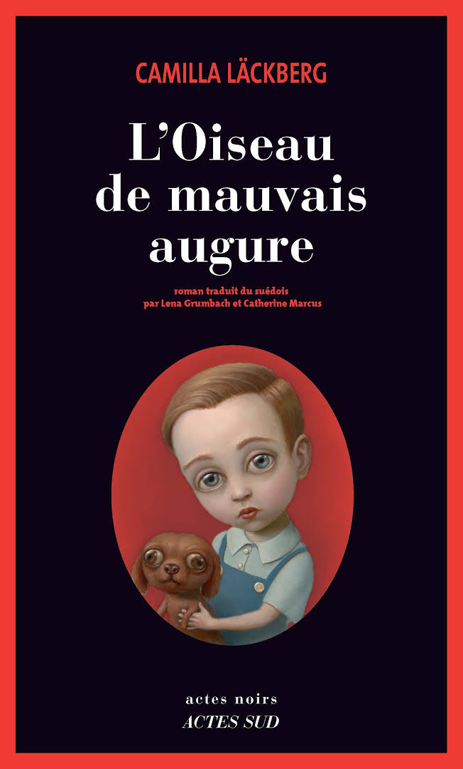-157-
Camilla Läckberg
L'OISEAU DE MAUVAISE AUGURE
Roman policier suédois -2006-

Le 4^{ième} volume des enquêtes d’Erica Falck et Patrik Hedström. Pas mon préféré de Camilla Lackberg qui parvient tout de même à me rendre addicte à ses histoires, ses personnages et son univers. Ce tome recrée toujours aussi bien le milieu d'une petite ville suédoise.

On prend plaisir à suivre les personnages, le roman se lit agréablement, une lecture sympathique. Ses histoires sont bien dosées et on alterne de la vie des protagonistes à l'enquête sans s'impatienter ou s'ennuyer. L’issue n’en demeure pas moins complexe et à la limite du vraisemblable.

J’apprécie les tableaux humains dessinées par Läckberg avec leurs préoccupations, leurs codes, leur langage, car ils concernent toutes les générations. Ajoutons que ce tome est peut-être davantage dans l'air du temps puisque l’auteur nous plonge, entre autres, dans le monde violent de la télé-réalité, son exhibitionnisme, ses excès et ses dérapages.
Le roman se termine par le début d'une énigme qui annonce le 5^{ième} tome :
« L’enfant allemand ».
Version anglaise aussi disponible en librairie : « The Gallows Bird »
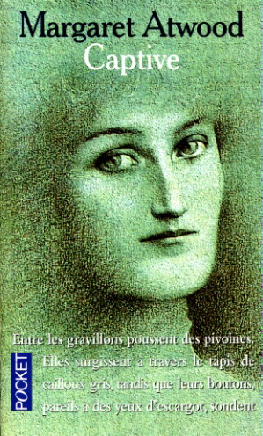
-156-
Margaret Atwood
CAPTIVE
Roman historique canadien -1996-

Toronto 1859. Roman inspiré d'un sanglant fait divers qui a bouleversé le Canada du XIXe siècle. Le mode de vie de l'époque est fidèlement retranscrit, il y a un souci de la recherche, du détail et de la vérité louable. La description que l’auteure donne de la bourgeoisie - ici, la bonne bourgeoisie canadienne, toute pétrie de ce victorianisme venu de la mère-patrie - est saisissante.

Avec un point de vue féministe l’auteure se penche sur la fragilité du statut de la femme, sur l’évolution des traitements des maladies mentales et s'intéresse d'avantage aux circonstances du drame qu'à son déroulement dans le détail. Il s’en dégage une ambiance, une sorte de confort du voyeurisme pendant toute la lecture.

Qui était réellement Grace Marks ? Instigatrice manipulatrice, complice, victime innocente ou démente souffrant de dédoublement de personnalité ? Margaret Atwood rend son roman captivant par l'ambiguïté latente qui court tout au long des pages, le mensonge et la vérité se jouent sans fin du lecteur et c’est celui-ci qui devra interpréter. Coupable ou non coupable ?

Version anglaise aussi disponible en librairie : « Alias Grace »

-155-
Vanessa Diffenbaugh
LE LANGAGE SECRET DES FLEURS
Roman américain -2011-

Voilà un livre qui fait plaisir à lire et réconforte en cas de blues ou de mélancolie passagère; une petite douceur pour le cœur ! La romancière signe ici un premier roman innovant et original, plein de charme et d'émotion. On se sent d'emblée en empathie avec le personnage principal qui, à l'aube de sa vie adulte, a déjà subi brimades et désamour. Pour notre plus grand plaisir elle trouve une échappatoire dans les fleurs …

On s'attache aux personnages et, si vous aimez les fleurs, vous aurez droit en petit bonus au dictionnaire des fleurs et à leur signification à la fin du livre. Le parfum de celles-ci, la délicatesse de leurs formes et de leurs couleurs, emplissent le roman d'une singularité, d'une sensibilité et d'une sentimentalité certaines.

Je ne regarderai plus jamais un bouquet de fleurs de la même façon ! Le style d'écriture de l'auteure est à la fois fluide et poétique, on en sentirait presque le parfum des fleurs !

Version anglaise aussi disponible en librairie : « The Language of Flowers »

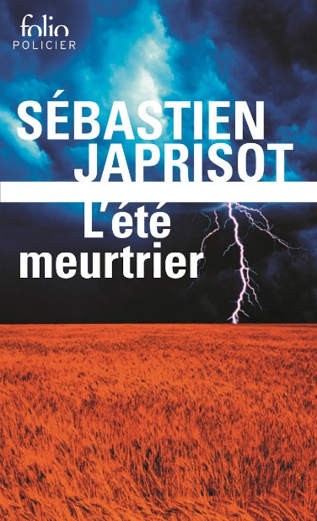
-154-
Sébastien Japrisot
L’ÉTÉ MEURTRIER
Roman policier français -1981-

Ce n'est ni un polar, ni un thriller, ni un récit réaliste, ni une aventure romanesque, ni une histoire d'amour, c'est tout cela à la fois : c'est la vie. Un talent certain dans l'organisation du récit, dans l'incarnation des personnages en narrateurs successifs. L’histoire est captivante du début à la fin et la psychologie des personnages bien mise en avant.

La force de ce roman, c'est le détachement métronomique que met l’auteur dans la mise en place du piège qui se refermera inexorablement sur tout ce petit monde, la tension crescendo qu'il apporte à son récit en utilisant des mots simples, des phrases simples, des gens simples. Cette mise en perspective rend la trame du roman encore plus profonde, et la chute cruelle.

Rarement il m’a été aussi douloureux de refermer un livre de cette catégorie, tant il est déchirant de laisser des personnages si fascinants livrés à un tel sort.
Une tragédie humaine, avec quelques touches humoristiques, bref un roman vivant avec des personnages sympathiques et non caricaturaux que l’on retrouve encore aujourd'hui dans certains villages.

Version anglaise aussi disponible en librairie : « One Deadly Summer »
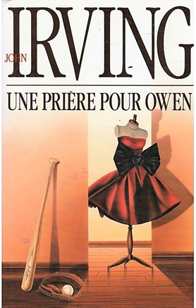
-153-
John Irving
UNE PRIÈRE POUR OWEN
Roman d’apprentissage américain -1989-

Une épopée d'amitié, riche en péripéties et événements, peuplée de personnages bien dessinés qui nous donnent l'impression de vivre avec eux, de les avoir en face de nous. C'est un récit poignant sur l'amitié inconditionnelle à l’intérieur de laquelle Irving manie l'ironie, l'absurde et l'émotion d'une main de maître, nous faisant passer du rire aux larmes. Irving a un talent rare pour transmettre des émotions.

Fresque s'étalant du début des années 50 jusque dans les années 80, roman initiatique où alternent le burlesque et le tragique, tableau d'une génération sacrifiée-Vietnam. Quelques longueurs entrecoupées d'intermèdes politiques sur la situation de l'Amérique de l'époque, ce roman est l’occasion pour l’auteur de critiquer une sale guerre sans but, le bourbier vietnamien, avec une étonnante sévérité.

On retrouve ici les thèmes chers à Irving : l'absence de père, le culte de la mère insolite et Dieu. Écrivain américain qui nous apprend l'Amérique d'un autre angle que celui des médias.

Version anglaise aussi disponible en librairie : « A prayer for Owen Meany »
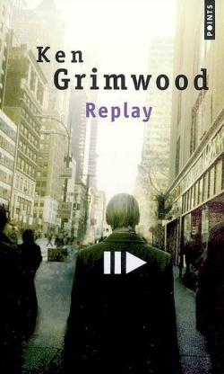
-152-
Ken Grimwood
REPLAY
Section fantastique, science-fiction américaine -1986-

Vies multiples et des retours dans le temps; ici pas de grande littérature mais un thème qui provoque une réflexion fort intéressante… Et vous, si vous pouviez recommencer votre vie, que changeriez-vous ? Replay donne une dimension multiple au sens de la vie. Bon sujet de philo en vue !

Revivre sa vie, jour après jour, année après année, plusieurs fois, riche de ses expériences passées dont on n'a rien oublié, on est contraint de réinventer. De quelle marge de manœuvre disposons-nous pour orienter notre destin? Comment nos actions peuvent-elles influencer l'Histoire ? Quelles valeurs prioriser ?

L'auteur nous emmène sur les différents chemins qu'une même personne peut emprunter et des conséquences qui découlent de ses choix. Mais, avons-nous besoin d'attendre un « replay » pour changer des choses et profiter mieux de notre court passage ici-bas…

Le bénéfice de ce roman est qu'un petit quelque chose s'insinue presque imperceptiblement au fil des pages et nous reste à l'esprit en le refermant : le désir de profiter au mieux du reste de notre vie…

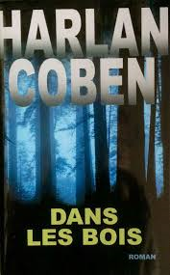
-151-
Harlan Coben
DANS LES BOIS
Roman policier américain -2009-

Pistes multiples et suspens sont les ingrédients de ce thriller. Les personnages réalistes et attachants sont bien campés, avec leurs forces et leurs faiblesses, ce qui ne les rend que plus réalistes et attachants. Personne n'est tout noir ou tout blanc, ils ont tous une réelle profondeur— Harlan Coben excelle dans les descriptions de ses personnages et de leur vie quotidienne.

Pas trop de violence, pas vraiment de scène de sexe, un aperçu de la vie au sein des communautés étudiantes et de leurs petites dérives, le tout reste politiquement correct. L’écriture très cinématographique de l’auteur captive. Une écriture vive avec beaucoup de dialogues et peu de narration, caractéristique de cet auteur, qui a pour avantage de rendre très vivante cette lecture.

Pas le meilleur polar que j’ai lu mais ce style est une récréation, une bonne lecture détente, bien sympathique, pas inoubliable mais efficace. Un polar qui se lit vite car l'auteur n'a pas son pareil pour clore chaque chapitre par une phrase qui nous oblige à continuer.

Version anglaise aussi disponible en librairie : « The woods »

